标准申报（手机APP端）
居民个人2022年度综合所得年收入额超过6万元时，可以在3月1日至6月30日内，通过标准申报办理年度汇算。居民个人取得境外所得的，可到WEB端或办税服务厅办理。
一、使用“个人所得税”APP申报，您可以从以下入口：
☞进入年度汇算：
一是从首页中间部位【2022综合所得年度汇算】-【开始申报】进入；
二是从首页的【常用业务】区块的【综合所得年度汇算】进入；
三是从【快捷入口】-【我要办税】下或底部【办税】菜单进入后，点击在【税费申报】下的【综合所得年度汇算】。
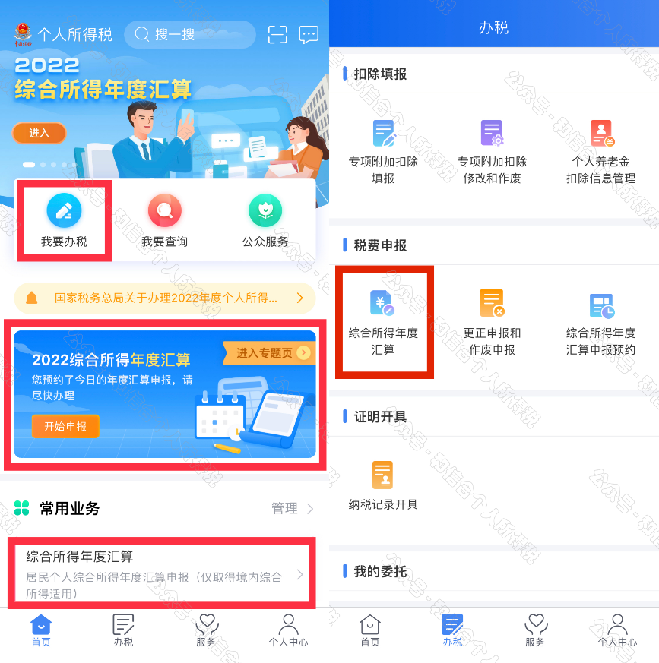
二、方式一：选择申报表预填服务
进入申报界面，选择【我需要申报表预填服务】：
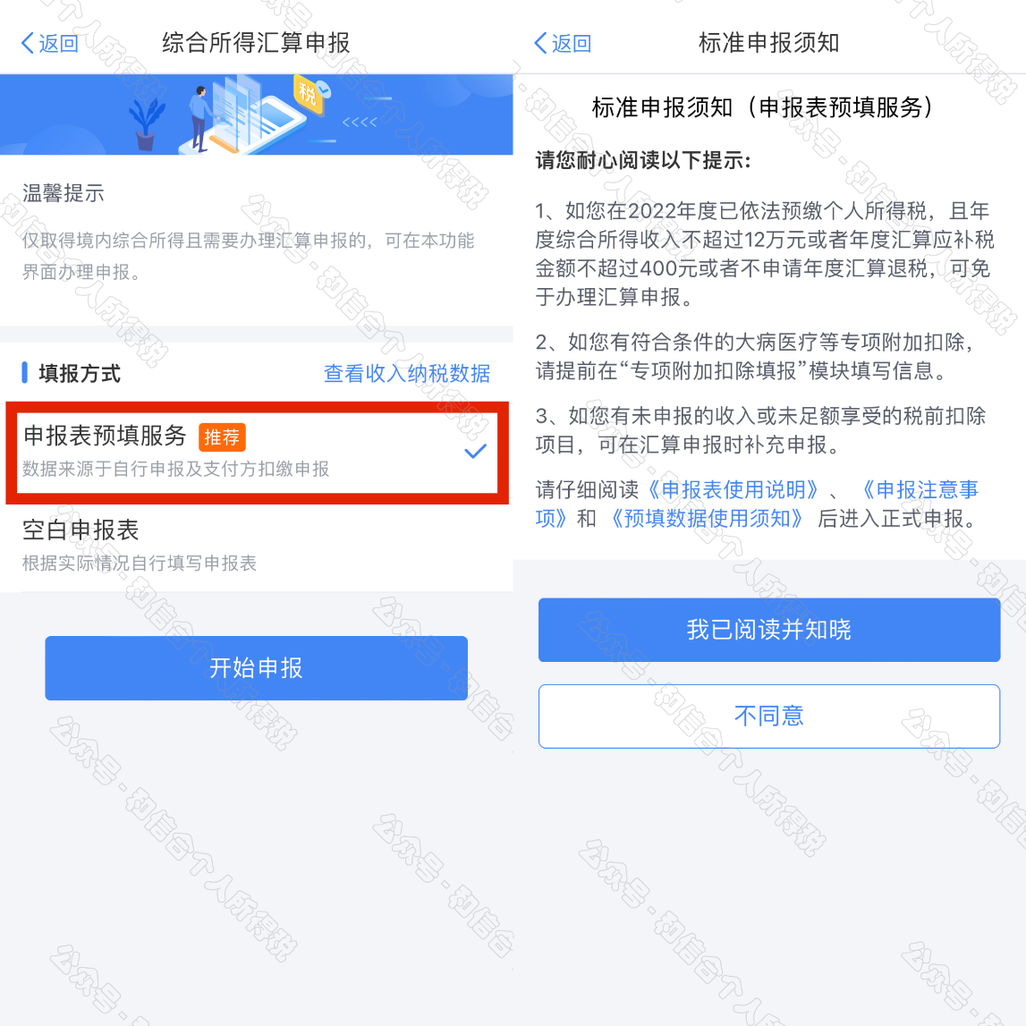
（一）确认基本信息
基本信息页面支持修改“电子邮箱、联系地址”信息，选择本次申报的汇缴地，如下图所示：
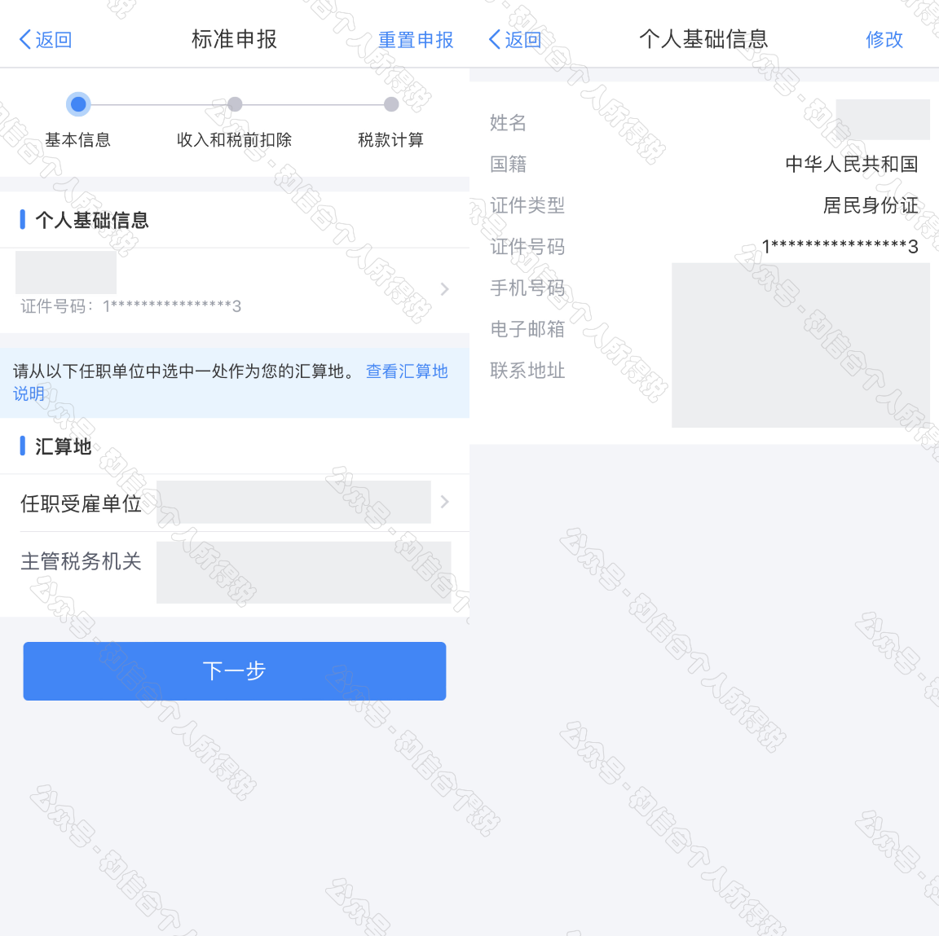
（二）生成和确认申报表信息
系统将自动归集您在纳税年度的收入纳税数据[工资薪金、劳务报酬、稿酬、特许权使用费]，并直接预填至相应申报栏次。
您可点击对应项目，进入详情界面核对：
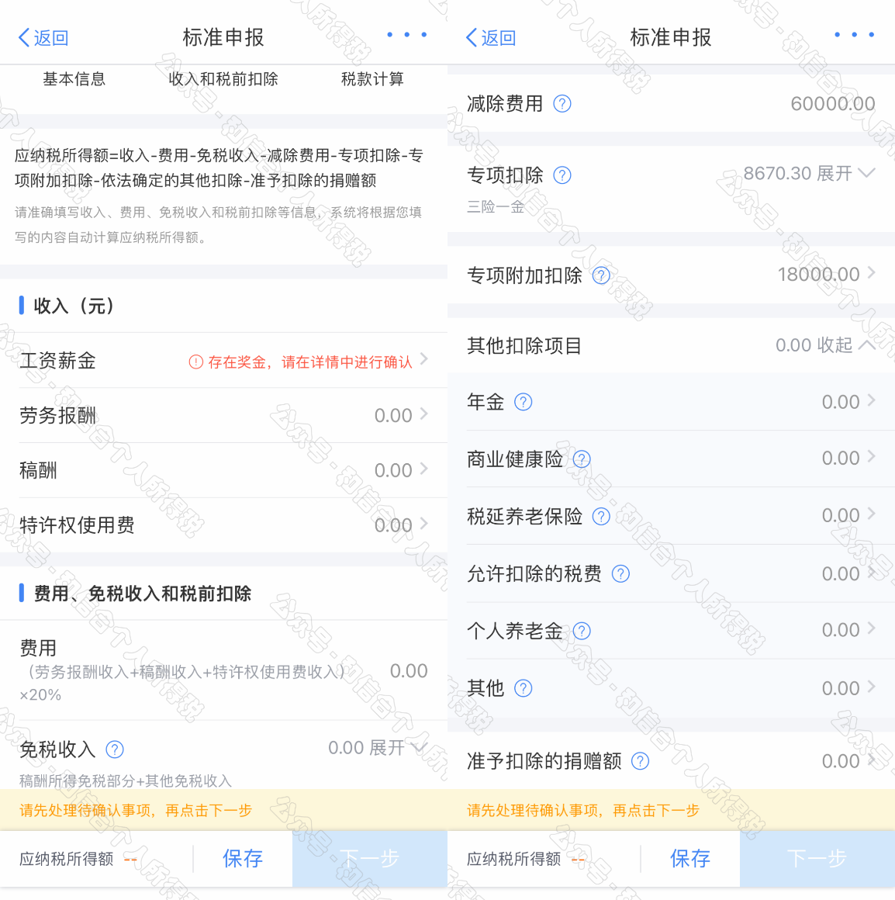
如您确认相关数据无误、没有要修改的事项，可跳过步骤三，直接进入步骤四，直接提交申报进行缴款或退税。
（三）核实和修改申报表信息
若您需要核实的已预填的申报数据，可查看对应明细表或附表。
（1）完善收入数据
在收入列表界面，您可分所得项目，进行收入的【新增】和【申诉】。如该笔收入与实际金额不符，请与扣缴单位核实。如您从未取得该笔收入，可发起【申诉】，申诉后，该收入将暂不并入年度汇算。
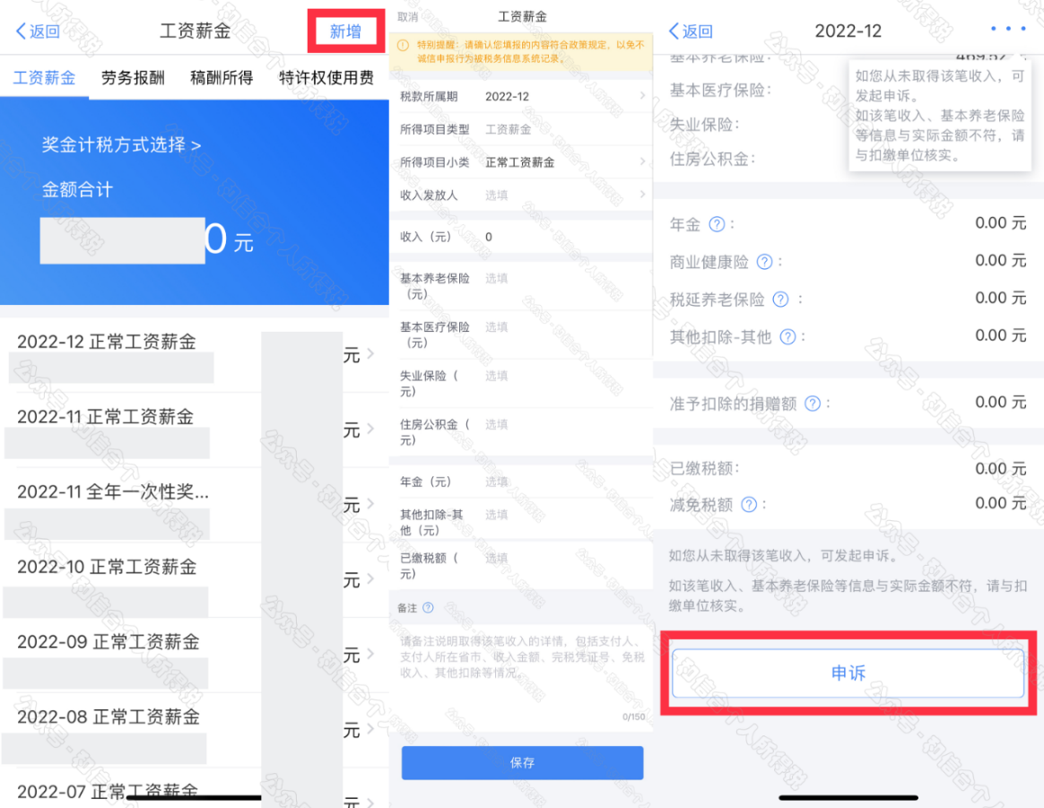
（2）全年一次性奖金设置
年度汇算时，如您选择将全年一次性奖金合并至综合所得计税的，或者有多笔全年一次性奖金的，可通过【奖金计税方式选择】进行设置。
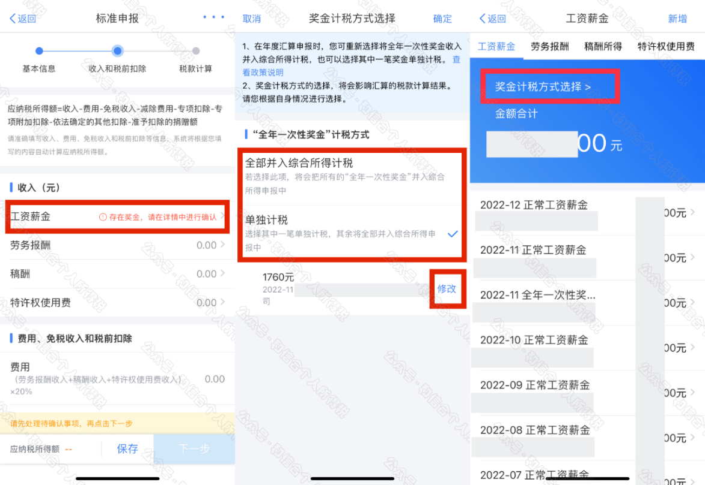
（3）完善扣除信息
点击除专项附加扣除之外的明细数据可进入对应详情界面，您可进行【新增】、【修改】、【申诉】等操作，步骤同前一步的（1）完善收入数据一致。
①专项附加扣除
若您需要新增或修改专项附加扣除信息，可点击【新增】，跳转至采集界面后进行填报。填报完成后，可选择跳转回年度汇算继续填报。
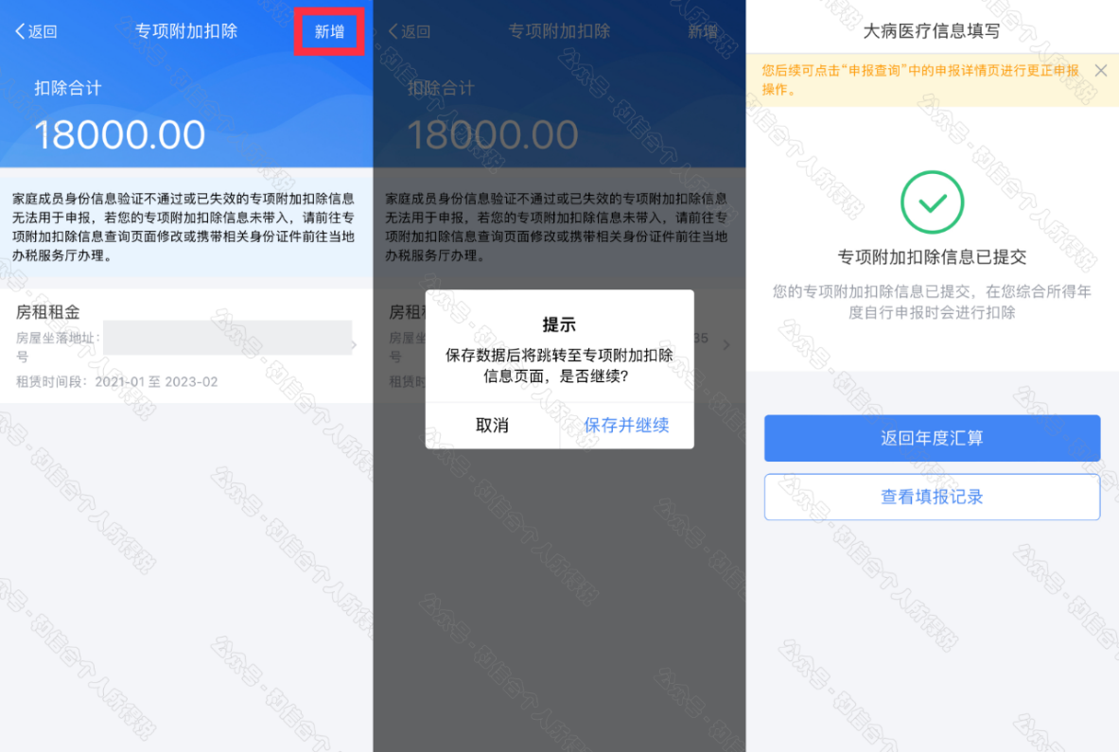
②专项扣除（三险一金）
在专项扣除列表界面，您可分项目进行新增和申诉。
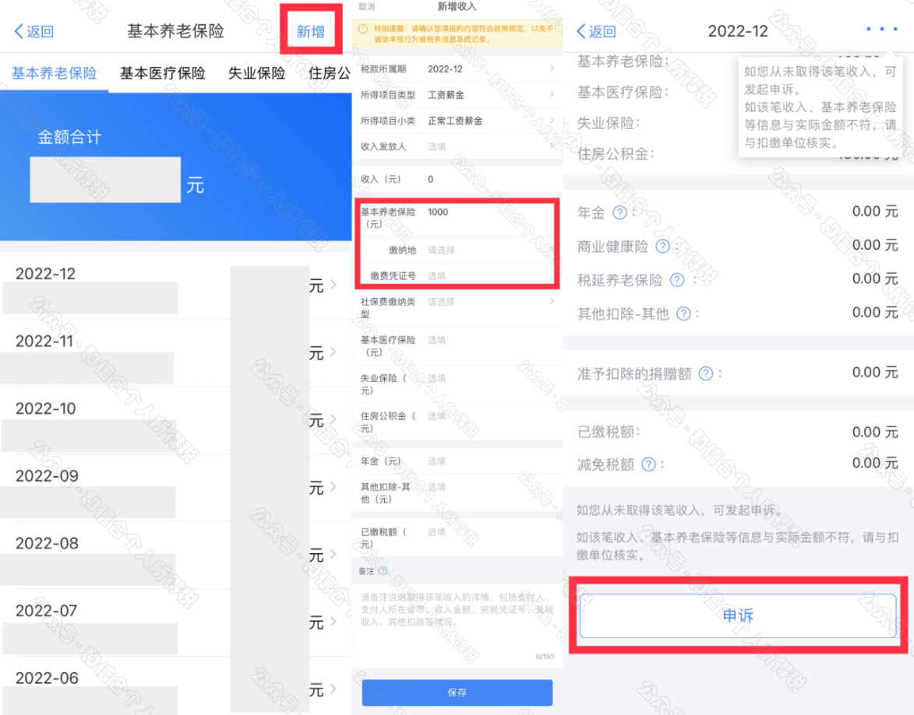
③商业健康险（税收递延养老保险）
在其他扣除明细列表界面，您可点击【商业健康险】、【税收递延养老保险】页面，分别进行新增和修改。
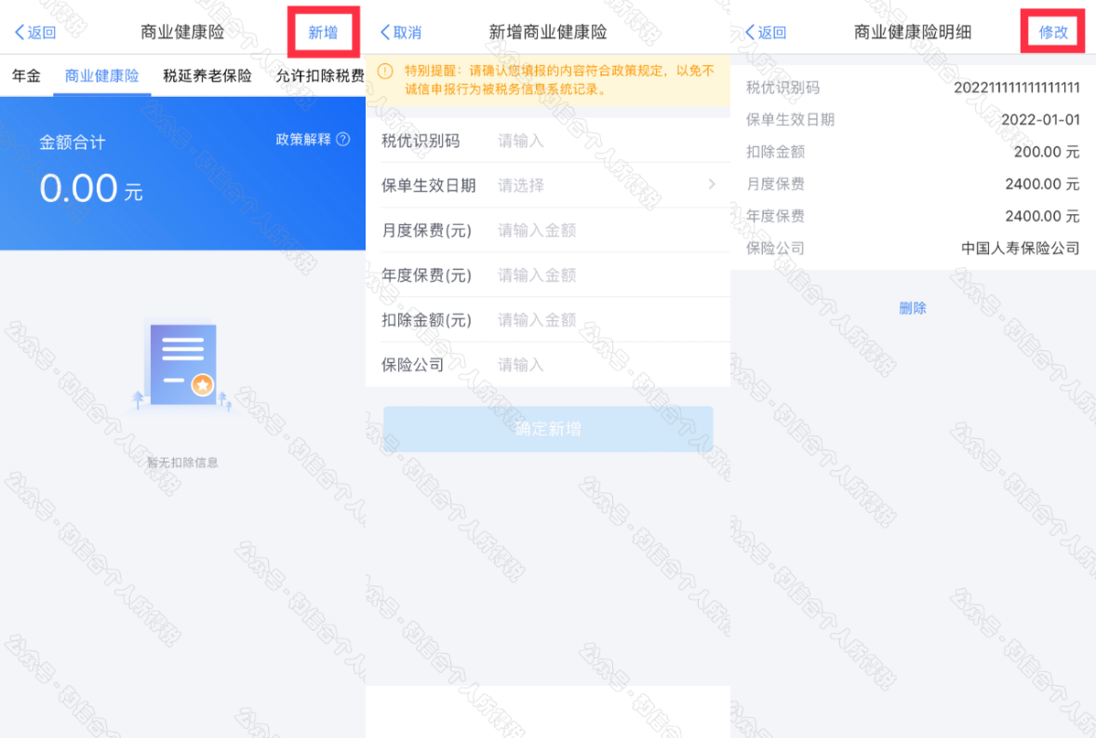

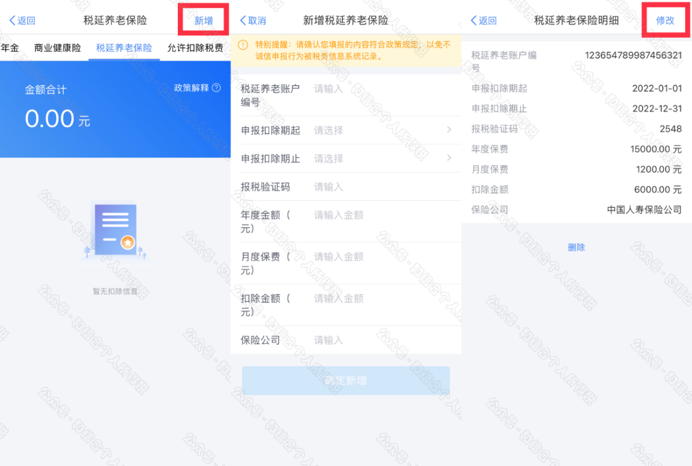
④个人养老金
在个人养老金列表界面，您可进行新增和修改。
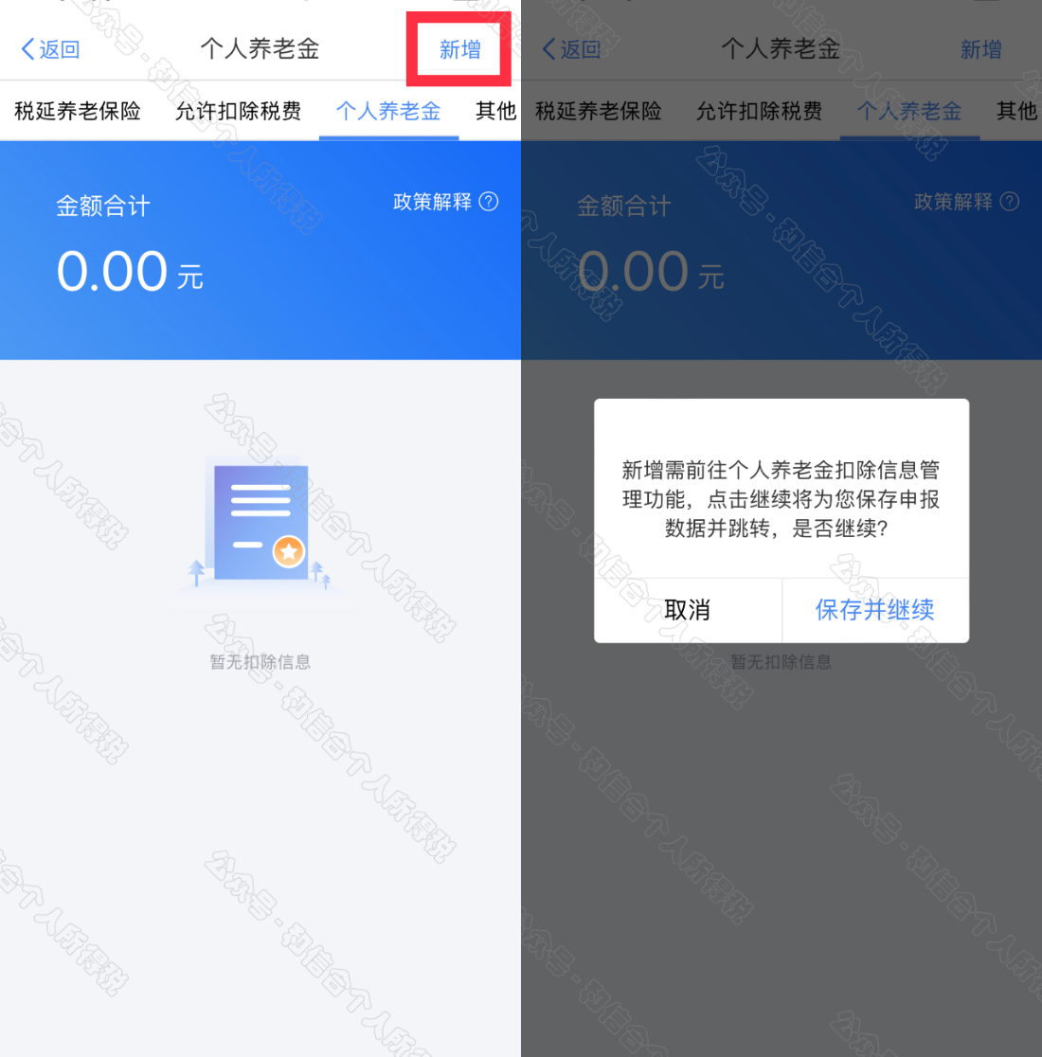
⑤准予扣除的捐赠额
在准予扣除的捐赠额列表界面，您可进行新增和修改。
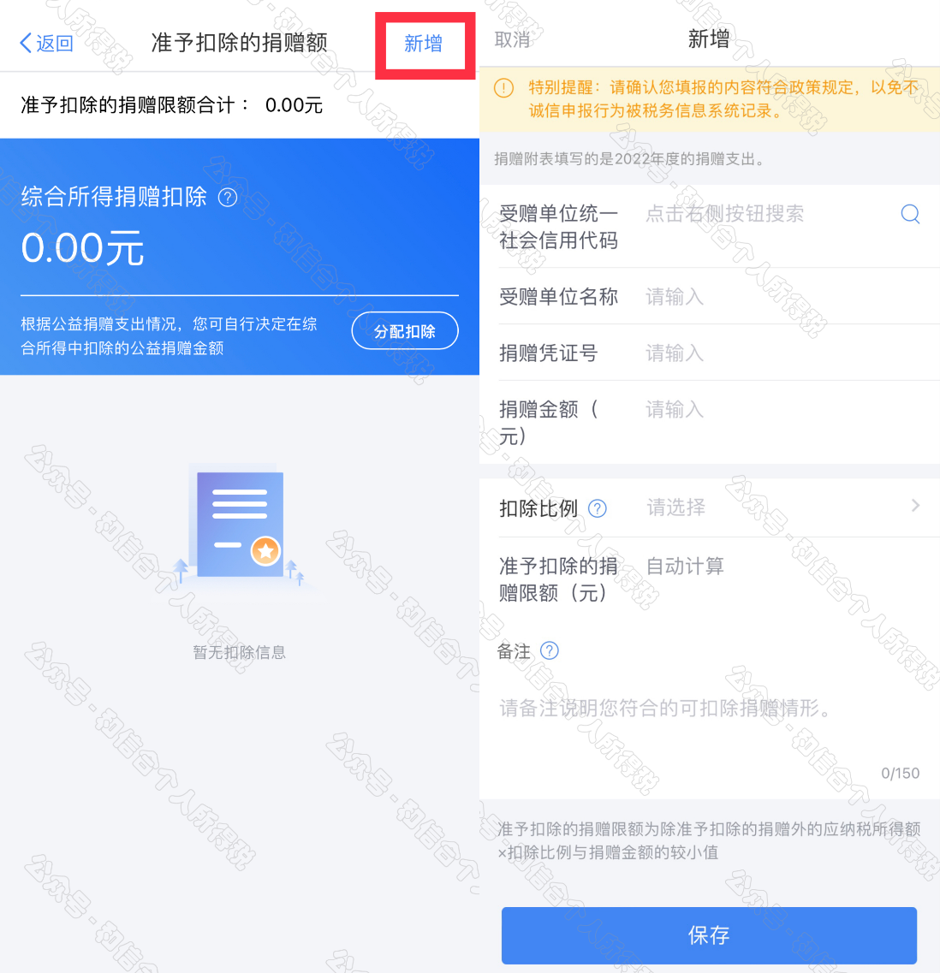
新增捐赠额后，可点击【分配扣除】设置您要在综合所得中扣除的金额。
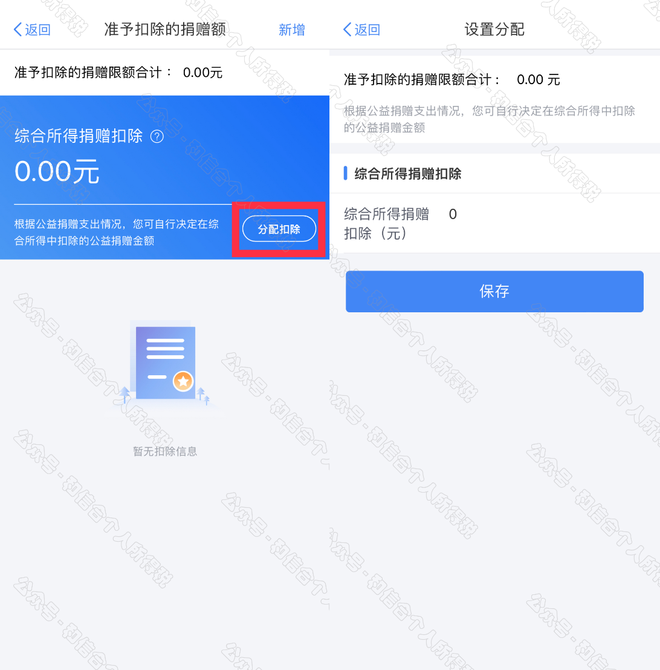
（4）税款计算
如您有减免税事项（残疾、孤老人员、烈属），可以点击【减免税额】新增相关信息。确认结果后，点击【提交申报】。
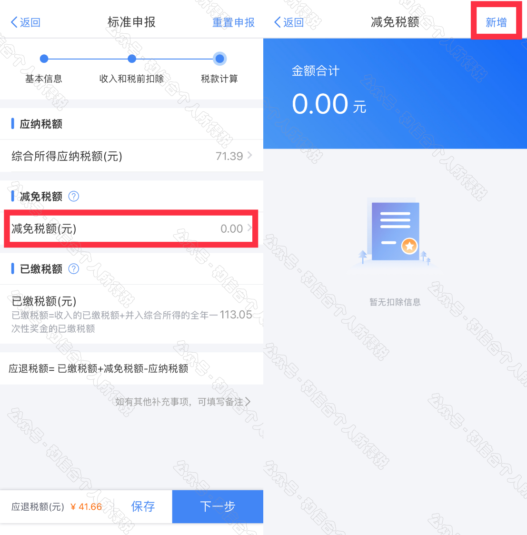
（四）缴纳税款或修改申请
若您收入不足12万元且有应补税额，或者是应补税额≤400元，申报提交后无需缴款，点击享受免申报。
（1）缴税
若您存在应补税额但不符合免于申报，可点击【立即缴税】进入缴税。
若暂不缴款可以选择【返回首页】或【查看申报记录】，后续可再次进行缴款。
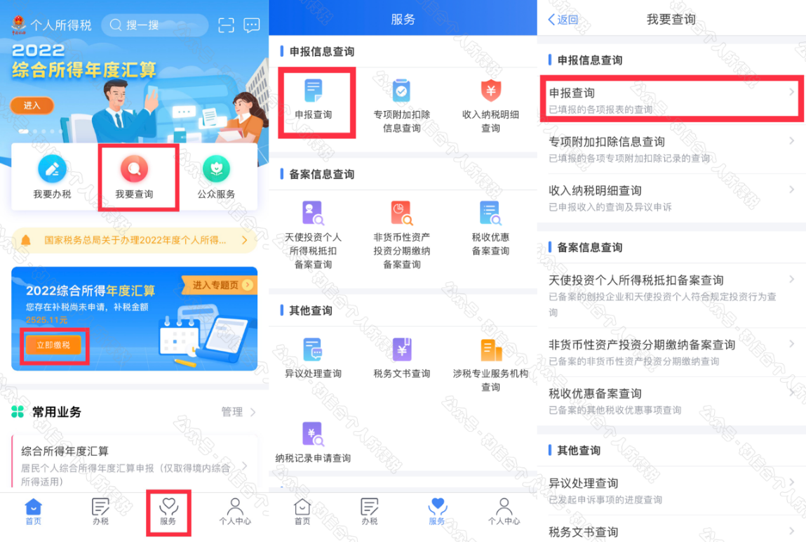
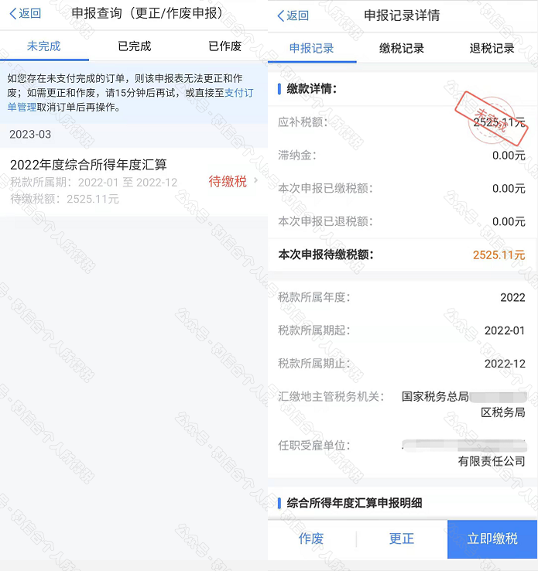
（2）申请退税
若您存在多缴税款，可点击【申请退税】。
进入银行卡选择界面，会自动带出添加好的银行卡。如您未填报过银行卡信息或者需要更换银行卡，可以点击【添加银行卡信息】进行新增。
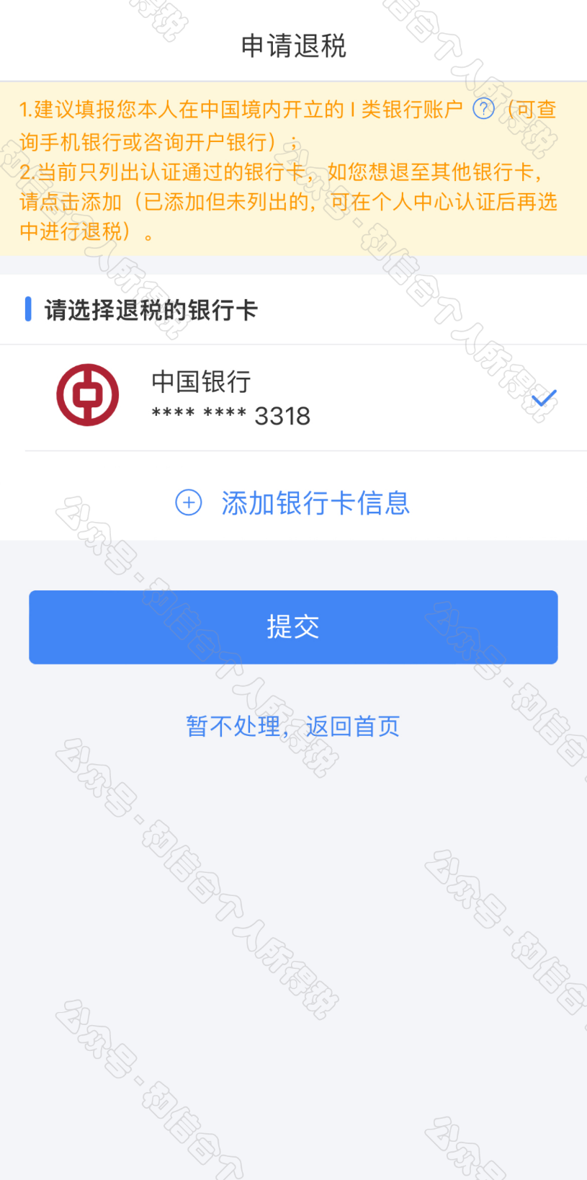

选择银行卡后提交退税申请，可以看到退税申请进度。
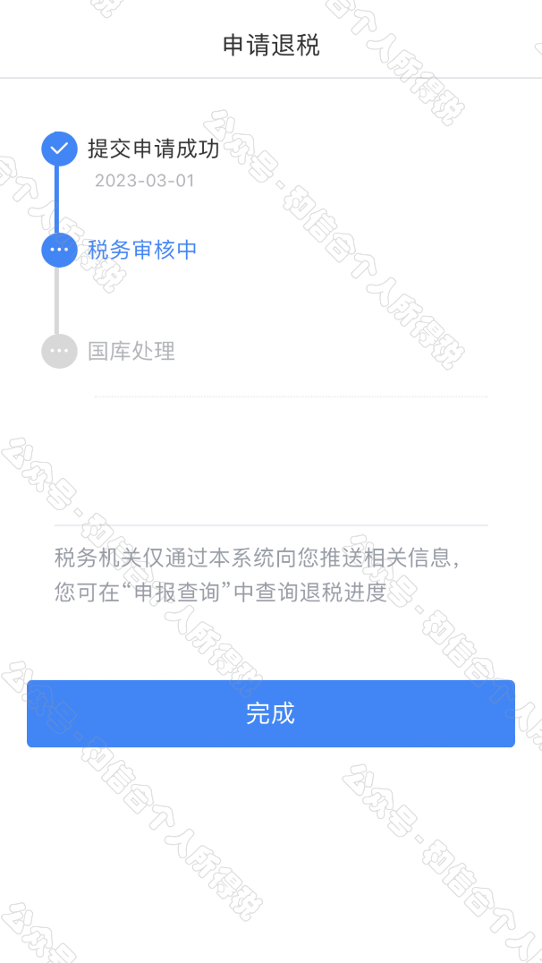
如果您的银行卡不在身边，或者暂时不想退税，可以点击【暂不处理，返回首页】，后续可再次发起退税申请。
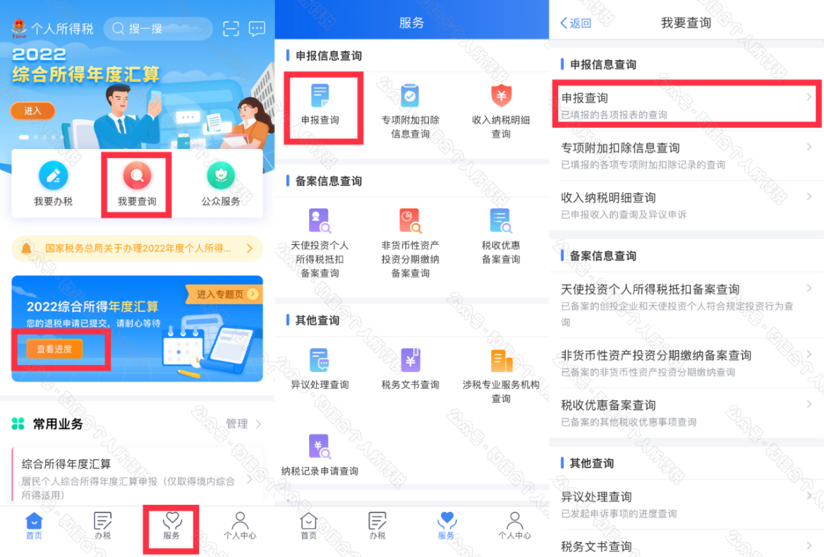
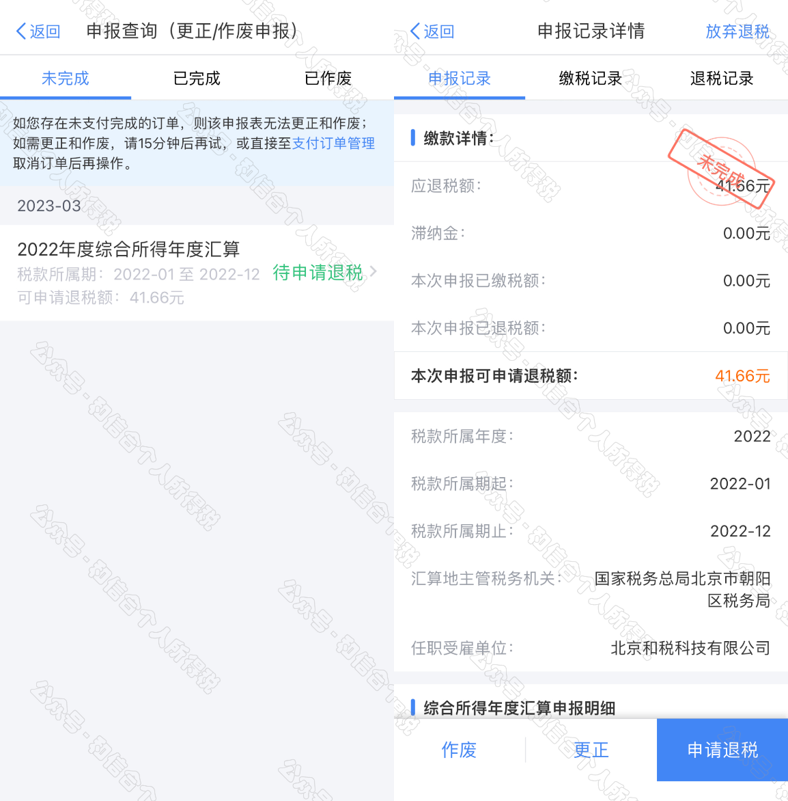

（五）更正与作废
您可通过【我要查询】-【申报查询（更正/作废申报）】-【申报详情】查看已申报情况。若您发现申报有误，状态为税务审核中的申报记录，需点击【撤销退税】后，【更正】或【作废】。
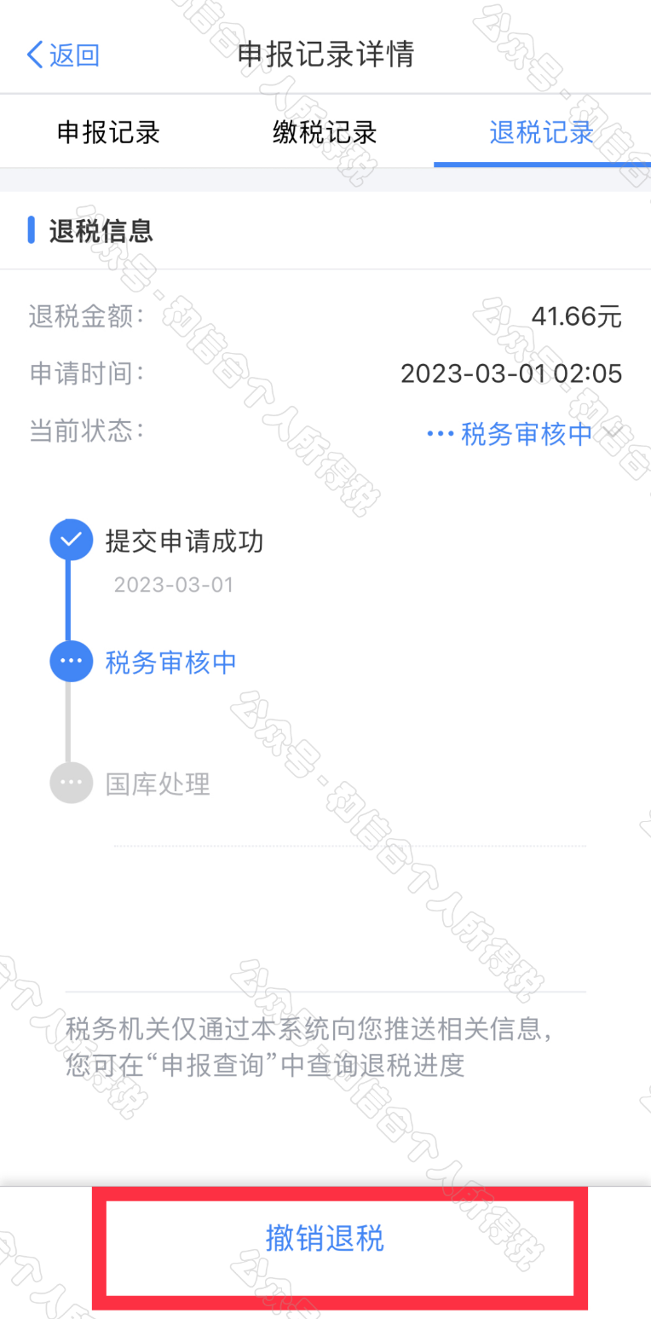

三、方式二：选择填报空白申报表
进入申报界面，选择【我要填报空白申报表】，确认基本信息。
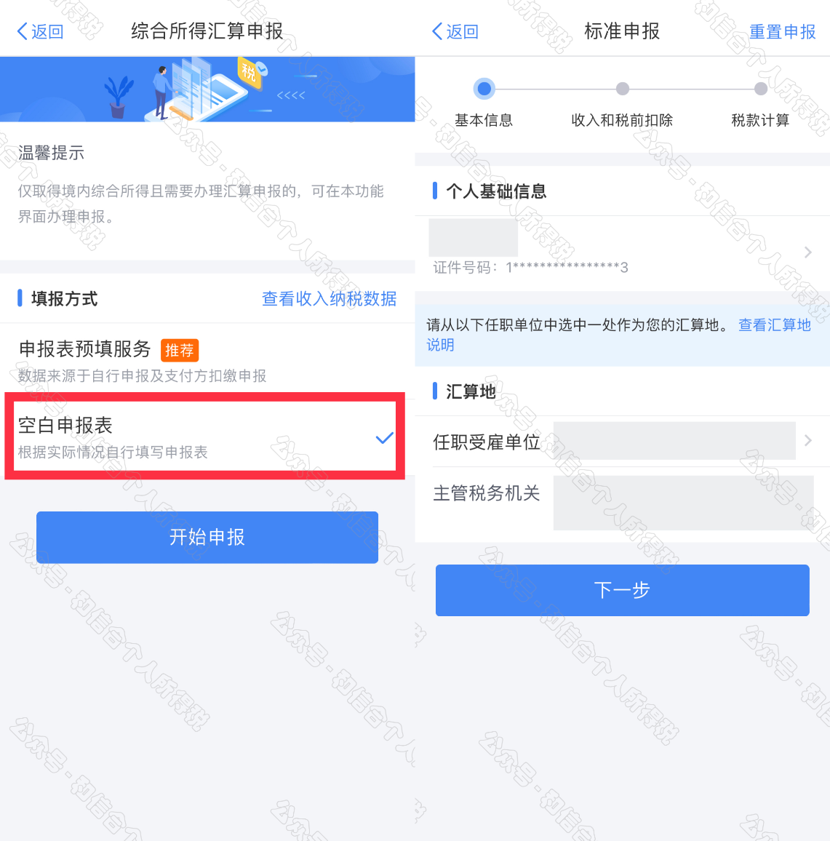
（一）填写收入和税前扣除信息
除专项附加扣除信息、商业健康险、税收递延养老保险、个人养老金、准予扣除的捐赠额、减免税额外，可直接填写申报表各项数据。
商业健康险、税收递延养老保险、准予扣除的捐赠额、减免税额需先填写附表，填写后相关信息带入主表。主表不能直接填写。
专项附加扣除信息根据采集信息自动计算可扣除金额，如需修改或新增，请参考【申报表预填服务】时的操作。
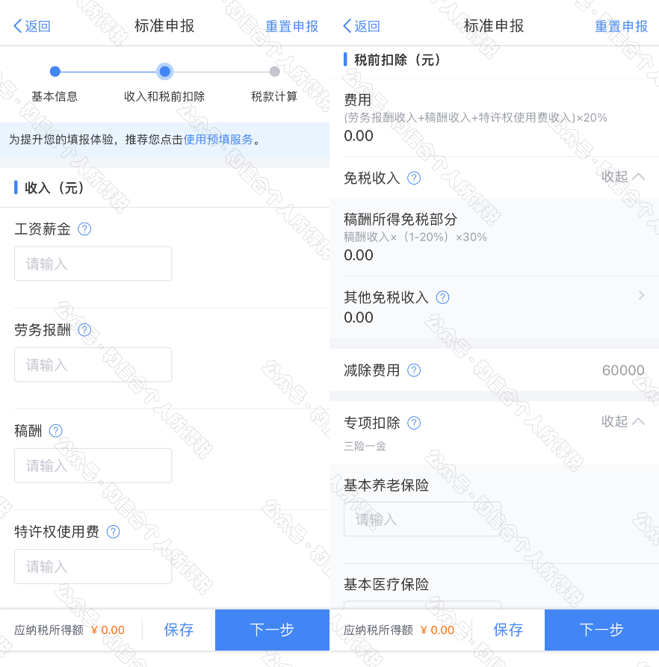
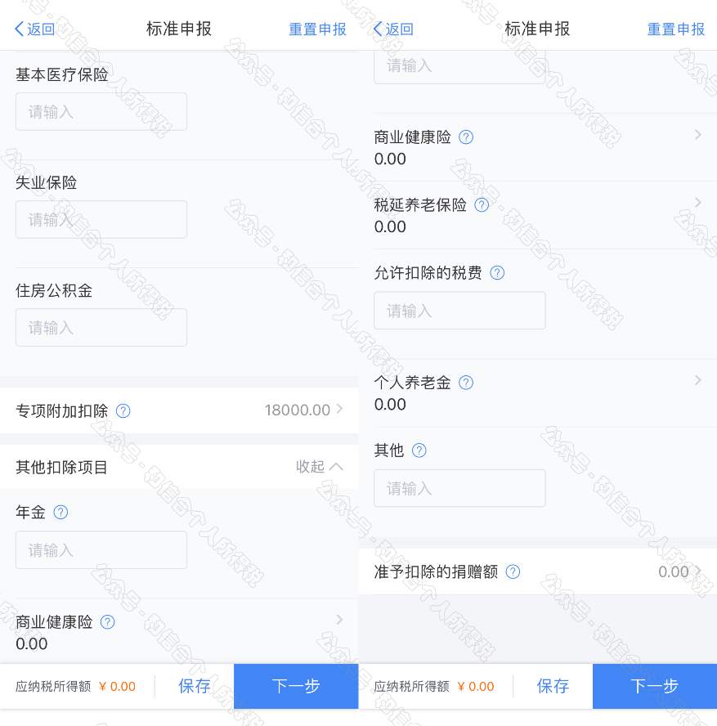
（二）缴纳税款或申请退税
同【申报表预填服务】时操作一致。
（三）更正与作废
同【申报表预填服务】时操作一致。
四、划重点
划重点 1：【申诉】后，相应记录将进入税务系统内部异议申诉环节进行处理；您对某条记录进行申诉后，还可以“撤销申诉”。
划重点 2：更正时，标准申报不支持切换为简易申报，可作废原申报后重新申报成简易申报。
划重点 3：缴款成功或发起退税申请后，若您发现错误需要修改，可通过更正申报进行处理。若退税进度显示 “税务审核中”，您也可撤销退税申请，作废原申报后重新申报。
划重点 4：退税使用的银行卡，建议您选择一类银行卡，若选择二类三类卡存在退税失败风险。您可以通过电话银行、网上银行或到银行网点查询您的银行卡是否属于一类卡。
划重点 5：请确保退税账户在收到退税前处于正常状态，账户挂失、未激活、注销等均会造成退税不成功。
划重点 6：添加退税银行卡，除可在退税申请时进行添加外，还可以通过【个人中心】-【银行卡】模块添加。
划重点 7：若您存在非居民个人所得税申报记录，系统不提供预填，您需要自行填写申报表。

